Котел электрический водогрейный
AXIS SPARK 3…15 кВт

Руководство по эксплуатации



 | СОДЕРЖАНИЕ | Стр
1 | ОПИСАНИЕ И РАБОТА | 4
1.1 | Назначение | 4
1.2 | Комплектность | 5
1.3 | Маркировка | 5
1.4 | Упаковка | 5
1.5 | Технические характеристики | 6
1.6 | Устройство и работа котла | 6
2 | ИСПОЛЬЗОВАНИЕ ПО НАЗНАЧЕНИЮ | 9
2.1 | Подготовка котла к использованию | 9
 | 2.1.1 Меры безопасности | 9
 | 2.1.2 Объем и последовательность внешнего осмотра котла | 9
 | 2.1.3 Требование и указание по размещению и монтажу котла | 9
 | 2.1.4 Требования к системе отопления | 10
 | 2.1.5 Установка изделия и подготовка к работе | 12
2.2 | Запуск котла | 12
3 | ХРАНЕНИЕ | 12
4 | ТРАНСПОРТИРОВКА | 13
5 | УТИЛИЗАЦИЯ | 13
6 | ГАРАНТИИ ИЗГОТОВИТЕЛЯ | 13
7 | СВИДЕТЕЛЬСТВО О ПРИЕМКЕ | 16
8 | КОНТРОЛЬНЫЙ ТАЛОН НА УСТАНОВКУ КОТЛА | 17
9 | ГАРАНТИЙНЫЙ ТАЛОН | 18
10 | УЧЕТ ПРОВЕДЕНИЯ ЕЖЕГОДНОГО СЕРВИСНОГО ОБСЛУЖИВАНИЯ | 20

УВАЖАЕМЫЙ ПОКУПАТЕЛЬ!
Наша компания благодарна за Ваш выбор. Надеемся, что котел нашего производства прослужит долго и надежно, обеспечивая ваш комфорт и даря тепло в холодное время года.
Мы готовы выслушать ваши вопросы, предложения и проконсультировать вас по бесплатному (на территории России) телефону горячей линии:
8 800 444 40 47
Настоящее руководство по эксплуатации содержит описание конструкции, технические характеристики, принцип действия, правила монтажа, обслуживания, свидетельство о приемке, упаковке, хранении, гарантии изготовителя и другие сведения, необходимые для правильной установки и эксплуатации котла отопительного водогрейного электрического серии SPARK торговой марки «AXIS» и его модификации, (далее котел).
Общие положения
- Предприятие-изготовитель оставляет за собой право на внесение изменений в конструкцию котла, не ухудшающих его работу.
- Вследствие постоянного технического совершенствования возможны незначительные изменения в конструкции и схемах (рисунках), функциональных решениях.
- При покупке котла проверьте его комплектность и товарный вид. После продажи котла предприятие-изготовитель не принимает претензий по некомплектности, товарному виду и механическим повреждениям.
- Перед эксплуатацией котла внимательно ознакомьтесь с правилами и рекомендациями, изложенными в настоящем руководстве.
- Требуйте заполнения торгующей организацией гарантийного талона.
ВНИМАНИЕ! Перед эксплуатацией котла внимательно ознакомьтесь с правилами и рекомендациями, изложенными в настоящем руководстве.

 | Неправильно проведенные работы на отопительном котле, могут послужить причиной опасных для жизни несчастных случаев.  Инструктаж владельца, пуск котла в работу, обслуживание, устранение неисправностей, ремонт производятся эксплуатационной организацией или организацией, выполняющей ее функции.
- Подключение котла к электросети переменного тока необходимо производить с обязательной установкой дифференциального выключателя или устройства защитного отключения (УЗО).
- Эксплуатация котла и системы теплоснабжения без заземления категорически запрещается.
- Запрещается включать котёл в сеть при отсутствии в нем теплоносителя и в случае замерзания теплоносителя.

- ОПИСАНИЕ И РАБОТА

1.1 Назначение
Котел предназначен для теплоснабжения жилых помещений, оборудованных системами водяного отопления с рабочим давлением до 0,3 МПа.
Котел необходимо использовать в системах с принудительной циркуляцией нагреваемого теплоносителя, что позволяет улучшить циркуляцию теплоносителя и повысить эффективность всей системы. Запрещается установка котла в сетях, совмещенных с центральным отоплением без применения развязывающего теплообменника.
Выход из строя блока ТЭН не попадает под действия гарантийных обязательств.
Котлы можно использовать для работы в трехфазной 380 В, и однофазной 220 В, сетях переменного тока, частотой 50 Гц. Номинальное напряжение между нулем и питающей фазой при однофазном подключении 220 В ±10% (в соответствии с ГОСТ 32144) от 200 В до 240 В. При питании пониженным напряжением мощность котла значительно снижается.
Мощность котла увеличивается вручную в две или три ступени при помощи переключателей. Значение потребляемой мощности для каждой ступени указано в таблице 1.
Вид климатического исполнения УХЛ, категория размещения 4.2
ГОСТ 15150-69, значение температуры в помещении, в котором должен устанавливаться котел, приведено ниже.
Все котлы прошли подтверждение соответствия требованиям технического регламента, с соответствующим документом (сертификат или декларация) можно ознакомиться на сайте производителя в разделе «Тех. документация» соответствующего котла.
Степень, класс защиты IP — IP20.

Исполнение изделий | Категория изделий | Значение температуры воздуха при эксплуатации, º С
Исполнение изделий | Категория изделий | Рабочее |  | Предельное рабочее
УХЛ | 4.2 | верхнее | нижнее | верхнее | нижнее
УХЛ | 4.2 | +35 | +10 | +40 | +1

1.2 Комплектность
Комплектность котла приведена ниже.

Наименование | Количество, шт.
Котел | 1
Руководство по эксплуатации | 1
Упаковка | 1
Кронштейн настенный | 1
Шуруп 6*50 | 2
Дюбель пластиковый 10*50 | 2

1.3 Маркировка

- Маркировка котла нанесена на табличке котла.
- Упаковочная тара имеет манипуляционные знаки.

1.4 Упаковка

1.4.1 Руководство по эксплуатации укладывают в полиэтиленовый пакет.
1.4.2 Котел помещают в картонную упаковку.

1.5 Технические характеристики
Технические данные, основные параметры и характеристики приведены в таблице 1.
Таблица 1
№ | Наименование | Модель котла AXIS SPARK
№ | Наименование | 3 | 5 |  | 7,5 | 9 | 12 | 15
1 | Номинальная теплопроизводительность котла, Nном, кВт | 3 | 5 |  | 7,5 | 9 | 12 | 15
2 | Потребляемая мощность по ступеням, кВт | 1;  2;  3 | 1,6; 3,2; 5 |  | 2,5; 5; 7,5 | 3;  6;  9 | 6;12 | 7,5;  15
3 | Объем воды, вмещаемый котлом,V, л | 3 |  |  | 4
4 | Присоединительная резьба патрубков для подвода и отвода воды системы отопления по ГОСТ 6357-81 | G11/4
5 | Номинальное напряжение питания, В | 220  ±10% | 380 (220)±10% |  |  |  | 380  ±10%
6 | Рабочее давление воды, Рраб., в системе отопления, МПа, не более | 0,3
7 | Диапазон регулировки температуры теплоносителя на выходе из котла, °С | 30-90
8 | Номинальный ток внешнего автоматического выключателя, А | 16 | 16  (32) |  | 16  (40) | 16  (50) | 20 | 25
9 | Габаритные размеры, мм, не более:  - Глубина  - Ширина  - Высота | 125  260  550 |  | 125  260  600
10 | Масса, не более, кг | 9 |  |  |  |  | 12

1.6 Устройство и работа котла

Котел состоит из следующих основных узлов: теплообменника, нагревательных элементов и системы безопасности, обеспечивающей защиту котла при перегреве.
Теплообменник установлен на стальном основании. Облицовка выполнена из стального листа, устанавливается на основании и фиксируется с помощью саморезов.
Для ввода и закрепления силового кабеля предназначен кабельный ввод, обозначенный соответсвующей наклейкой. Для присоединения силового кабеля имеются клеммные колодки. Схема присоединения котла к питающей сети приведена на рисунках 2 и 3.
На ручке управления терморегулятора задается величина температуры, выходящей из котла воды.
Цифры на шкале регулятора - Диапазон температуры нагрева воды, от 30 до 90ºС. При достижении заданной температуры воды терморегулятор срабатывает и отключает подачу напряжения на ТЭНы, автоматически регулируя теплопроизводительность.
С помощью двух или трёх переключателей режимов мощности, в зависимости от модели котла, можно выбрать необходимую мощность работы в соответствии с таблицей
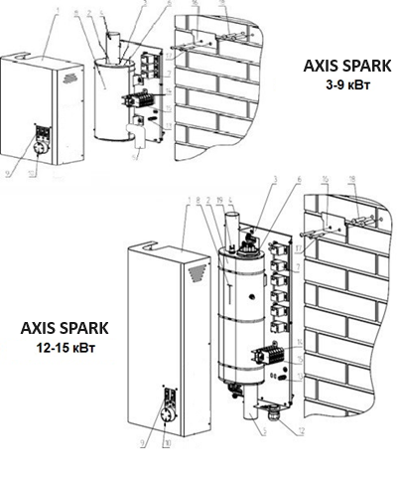
Рис.1 Конструкция котла
1 - Облицовка котла  2 - Теплообменник котла  3- Основание котла  4 - Патрубок выхода теплоносителя  5 - Патрубок входа теплоносителя  6 - Блок нагревательных элементов  7 - Силовые реле  8- Датчик температуры воды  9- Переключатели ступеней мощности  10 - Регулятор температуры | 12 - Сальник  13- Болт заземления  14- Клеммы подключения силового кабеля  15- Клеммы внешнего термостата (уст.перемычка)  16- Кронштейн крепления к стене  17- Шуруп для крепления кронштейна к стене  18- Дюбель пластмассовый  19- Датчик перегрева теплоносителя

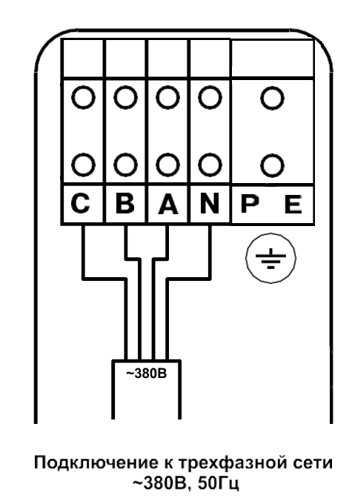
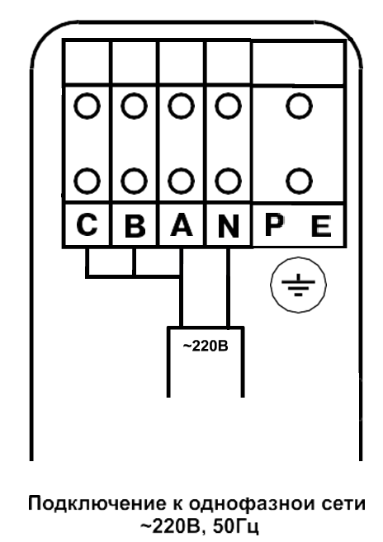

Рис.2 Схема подключения котла Рис.3 Схема подключения котла к трехфазной сети к однофазной сети

2. ИСПОЛЬЗОВАНИЕ ПО НАЗНАЧЕНИЮ
2.1 Подготовка котла к использованию
2.1.1 Меры безопасности

Внимание! Установка котла, подключение может производиться аттестованным в соответствии с «Правилами безопасности электросетей» персоналом специализированных организаций, сервисных центров!

Техническое обслуживание котла должно производиться только специально обученным, квалифицированным персоналом.
Перед началом работ с котлом необходимо ознакомиться с настоящим руководством по эксплуатации.

ЗАПРЕЩАЕТСЯ:

- ВКЛЮЧАТЬ ЕГО ЛИЦАМ, КОТОРЫЕ НЕ ПРОШЛИ ИНСТРУКТАЖ ПО ПРАВИЛАМ ЭКСПЛУАТАЦИИ;
- ПОЛЬЗОВАТЬСЯ ГОРЯЧЕЙ ВОДОЙ ИЗ ОТОПИТЕЛЬНОЙ СИСТЕМЫ ДЛЯ БЫТОВЫХ ЦЕЛЕЙ В ОТАПЛИВАЕМЫЙ ПЕРИОД;
- ЭКСПЛУАТИРОВАТЬ КОТЕЛ ПРИ ОТСУТСТВИИ ЦИРКУЛЯЦИИ ВОДЫ В ОТОПИТЕЛЬНОЙ СИСТЕМЕ;
- ПРОИЗВОДИТЬ САМОСТОЯТЕЛЬНЫЙ РЕМОНТ И МОНТАЖ УСТРОЙСТВА ИЛИ ВНОСИТЬ КАКИЕ- ЛИБО КОНСТРУКТИВНЫЕ ИЗМЕНЕНИЯ;
- СТУЧАТЬ ПО СОСТАВНЫМ ЧАСТЯМ УСТРОЙСТВА МЕТАЛЛИЧЕСКИМИ ИЛИ ДРУГИМИ ПРЕДМЕТАМИ.
2.1.2 Объем и последовательность внешнего осмотра котла
Котел распаковать и убедиться в отсутствии механических повреждений. Проверить комплектность изделия в соответствии с п. 1.2

2.1.3 Требования и указания по размещению и монтажу котла
2.1.3.1 Подключение к электросети, профилактическое обслуживание и ремонт котла производятся специализированной организацией и местным управлением электрохозяйства в соответствии с «Правилами безопасности», утверждёнными в РФ, и строительными нормами и правилами СНиП.
При использовании котла с принудительной циркуляцией отопительной воды и в системах отопления закрытого типа с обязательной установкой расширительного бака и предохранительного клапана (предохранительный клапан не должен быть отсечен от котла никаким запорным устройством).
Объем помещения, в котором устанавливается котел, должен соответствовать СП41-108-2004.

Расстояние между облицовкой котла и стенами должно быть не менее:
- 500 мм справа и слева;
- 800 мм спереди, сверху и снизу.
СОЕДИНЕНИЯ КОТЛА С СИСТЕМОЙ ОТОПЛЕНИЯ ДОЛЖНЫ БЫТЬ ТОЛЬКО РЕЗЬБОВЫМИ, ПОЗВОЛЯЮЩИМИ ОТСОЕДИНЯТЬ КОТЕЛ.

Материалы, используемые при монтаже cистемы (трубы, фитинги, фильтры и др.), должны быть сертифицированы и разрешены к применению.
При установке котла в неотапливаемом помещении или при прохождении трубопроводов через открытое пространство или неотапливаемое помещение их необходимо тщательно утеплить.
При установке расширительного бака в неотапливаемом помещении трубопроводы, бак и сливную трубу необходимо тщательно утеплить.
В системе отопления не должно быть участков, в которых возможно образование воздушных «пробок».

Трубопроводы, нагревательные приборы (отопительные радиаторы) и места соединений должны быть герметичны, подтеки воды не допускаются.
ВНИМАНИЕ!
- При нарушении правил, изложенных в настоящем руководстве, котел гарантийному ремонту не подлежит.

2.1.4 Требования к системе отопления

До начала монтажа и перед эксплуатацией необходимо несколько раз промыть систему отопления.
Рекомендуемая схема монтажа приведена ниже.
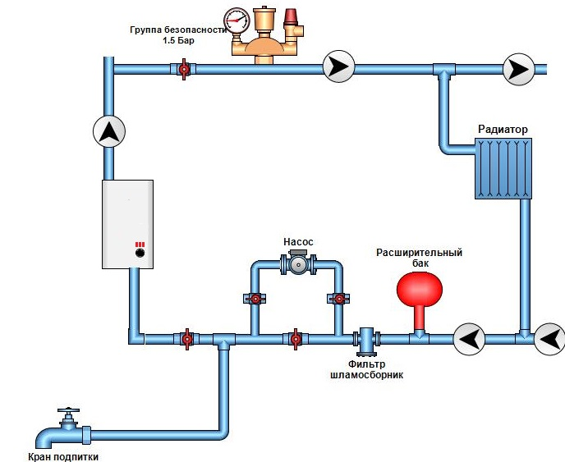
Рис. 5 - Монтаж котла в систему с принудительной циркуляцией

Материалы, используемые при монтаже, должны быть очищены от грязи, ржавчины, окалины и т.п.

В системе отопления, могут применяться различные виды труб: медные, стальные, пластиковые с алюминиевой фольгой и т.д.

На вход в котел отопительной обратной воды установить фильтр (шламосборник, грязесборник с сетчатым фильтром) и производить периодическую чистку фильтра, а также аварийно-сбросной клапан (клапан предохранительный) 3,0 bar.

После окончания монтажа провести гидравлические испытания и устранить возможные протечки.

Во избежание образования накипи на внутренних стенках теплообменника, которая ухудшает теплообмен и уменьшает КПД, а также вызывает коррозию котла, заполнять котел и систему отопления в соответствии с требованиями РД 24.031.120-91 питьевой водой по ГОСТ 2874-82, либо специальными не замерзающими жидкостями, предназначенными для домашних систем отопления.

Проконсультируйтесь с квалифицированными специалистами по химической очистке воды.
ВНИМАНИЕ! С целью исключения размораживания системы отопления при отрицательных температурах в помещениях рекомендуется в качестве теплоносителя вместо воды применять жидкости, имеющие разрешение на использование в системах отопления при температуре ниже 0 °С и имеющие сертификат на применение в соответствующих условиях.
НЕ СЛИВАЙТЕ теплоноситель ИЗ КОТЛА И СИСТЕМЫ ОТОПЛЕНИЯ В НЕОТАПЛИВАЕМЫЙ ПЕРИОД.

Добавляйте воду в расширительный бачок по мере ее испарения.

ВНИМАНИЕ! ПРИ НАЛИЧИИ ЗАПОРНЫХ УСТРОЙСТВ НА ВХОДЕ И ВЫХОДЕ ТЕПЛООБМЕННИКА И ОТСУТСТВИИ АВАРИЙНО-СБРОСНОГО КЛАПАНА 3,0 bar, УСТАНОВЛЕННОГО НА ТЕПЛООБМЕННИК ЛИБО МЕЖДУ ТЕПЛООБМЕННИКОМ И ЗАПОРНЫМ УСТРОЙСТВОМ, ПРЕТЕНЗИИ В СЛУЧАЕ ТЕЧИ ТЕПЛООБМЕННИКА НЕ ПРИНИМАЮТСЯ.

2.1.5 Установка изделия и подготовка к работе

Подключить котел к системе отопления с помощью резьбовых муфт (см. таблицу 1).
Для подключения котла к линейной сети 380 В необходимо присоединить рабочий нулевой провод на клемму «N» котла, фазные провода на клеммы «L1», «L2», «L3». Защитный провод подключить на клемму «PE». Согласно рис.2.

При питании котла от однофазной сети переменного тока 220 В, 50Гц присоединить рабочий нулевой провод на клемму «N», фазный на любую из клемм «L1», «L2», «L3». Клеммы «L1», «L2», «L3» объединить при помощи перемычек соответствующего сечения. Защитный провод подключить на клемму «PE». Согласно рис. 3.

Внимание! Перед включением электропитания убедитесь, что котел заполнен теплоносителем!

2.2 Запуск котла
Первый пуск котла производится специализированной организацией или местным управлением газового хозяйства в следующей последовательности:

- Проверьте надежность защитного заземления.
- Заполните отопительную систему и котел теплоносителем.
- Проверьте герметичность всех соединений водяного контура.
- Подайте напряжение на котел через внешний автоматический выключатель.
- Установите температуру теплоносителя на терморегуляторе.
- Включите требуемое количество ступеней мощности в положение включено (I). При достижении температуры на выходе из котла заданного значения, отключается нагрев и подсветка переключателей ступеней гаснет.
- По окончании работы котла установите переключатели ступеней в положение отключено (O).

3. ХРАНЕНИЕ
Хранение котлов должно осуществляться в упакованном виде в закрытых помещениях. Группа условий хранения 4 (Ж2) (кроме навесов) по ГОСТ15150.
4. ТРАНСПОРТИРОВКА
Транспортировка котлов производится в упакованном виде.

Котлы транспортируются любым видом транспорта в соответствии с правилами перевозки грузов, действующими на конкретном виде транспорта.

Котлы транспортируются только в положении, указанном на упаковке. При транспортировке необходимо предусмотреть надежное крепление котлов от горизонтальных и вертикальных перемещений.

Котлы не должны подвергаться воздействию атмосферных осадков во время погрузочных, разгрузочных работ и транспортировки.

5. УТИЛИЗАЦИЯ
5.1. После завершения эксплуатации котёл необходимо демонтировать, выполнив следующие операции:
– перекрыть запорные краны на трубопроводах системы отопления, слить воду из котла (при отсутствии запорных кранов слить воду из всей системы отопления);
– перекрыть запорный газовый кран;
– отсоединить трубопроводы системы отопления, ГВС и газа.
5.2. Необходимо помнить, что котёл является потенциально травмоопасным объектом! Поэтому при утилизации необходимо максимально обеспечить безопасность для окружающих.
5.3. Демонтированный котёл рекомендуется сдать в специализированную организацию.

6. ГАРАНТИИ ИЗГОТОВИТЕЛЯ

6.1 Изготовитель гарантирует соответствие котла требованиям ТУ 25.21.12–010–26838746–2021 при условии соблюдения правил транспортировки, хранения, монтажа и эксплуатации.

6.2 Гарантийный срок эксплуатации составляет 36 месяца со дня продажи продукции конечному потребителю. Начиная с 12-го месяца эксплуатации, гарантия действительна только при наличии отметки о прохождении ежегодного сервисного обслуживания. Регулярное сервисное техническое обслуживание производится за счет потребителя, либо входит в стоимость договора на обслуживание продукции. Сервисное ТО проводится только квалифицированными работниками местного управления газового хозяйства или организацией, обслуживающей бытовые газовые приборы.
* Согласно п.2 ст.19 Закона РФ «О защите прав потребителей»: «Гарантийный срок товара, а также срок его службы исчисляется со дня передачи товара потребителю, если иное не предусмотрено договором. Если день передачи установить невозможно, эти сроки исчисляются со дня изготовления товара.»
Повреждение блока ТЭН из-за образования накипи не попадает под действие гарантийных обязательств.

Гарантия действительна только при обязательном соблюдении следующих условий:
- монтаж и пусконаладочные работы производились специалистами организации, имеющей свидетельство о допуске к видам работ в соответствии с приказом № 624 от 30.12.2009 Министерства регионального развития РФ, а также иные разрешительные документы и лицензии на проведение данного вида работ, выданные согласно Законодательству РФ, а также с соблюдением действующих строительных норм и правил (СНиП), государственных стандартов (ГОСТ), местных норм и предписаний руководства по монтажу и эксплуатации продукции;
- до монтажа продукция должна храниться в сухом помещении;
- конечный потребитель имеет заполненные гарантийный талон и контрольный талон на установку котла, подтверждающий ввод продукции в эксплуатацию.

6.3 Гарантийные обязательства прекращаются в случаях:
- нарушения правил хранения, транспортировки, установки, эксплуатации и технического обслуживания продукции, указанных в Руководстве по эксплуатации;
- отсутствия заполненного гарантийного талона и контрольного талона на установку котла;
- самостоятельного ремонта, демонтажа, замены составных частей, повлекших нарушение работоспособности продукции;
- проведения работ по монтажу, пусконаладке, ремонту и техническому обслуживанию продукции лицами, не имеющими соответствующих разрешений на проведение данных работ;
- нанесения продукции механических повреждений в процессе монтажа и эксплуатации;
- повреждений, вызванных попаданием на поверхность котла агрессивного химического вещества;
- внесения изменений в конструкцию котла;
- повреждений, вызванных замерзанием воды;
- повреждений, вызванных попаданием внутрь котла посторонних предметов, веществ, жидкостей, насекомых и т.д.;
- повреждений, вызванных стихией, пожаром, бытовыми факторами;
- повреждения или ухудшения работы оборудования по причине образования накипи в деталях и узлах продукции;
- недопустимого разового или систематического изменения параметров сетей газо- или водоснабжения;
- использования продукции не по назначению.

ВНИМАНИЮ ПОТРЕБИТЕЛЯ!

Гарантийный ремонт котла будет выполнен только после заполненния гарантийного талона.
Телефон горячей линии 8 800 444 40 47 (звонок бесплатный).

ВНИМАНИЕ!

Котел промаркирован единым знаком обращения продукции на рынке государств - членов Таможенного союза.
Марку и единый знак, наклеенные на котел, сохранять в течение срока службы котла.

6.4 Комплектующие котла, находящиеся под воздействием высокой температуры и агрессивной среды (нагревательный элемент) заменяются в течение срока службы по мере необходимости.

7. СВИДЕТЕЛЬСТВО О ПРИЕМКЕ

8 КОНТРОЛЬНЫЙ ТАЛОН НА УСТАНОВКУ КОТЛА
1 Дата установки котла AXIS SPARK____________________________ Зав.№_______________________________________________________
2 Адрес установки ____________________________________________
________________________________________________________________________________________________________________________
3 Наименование обслуживающей организации____________________
________________________________________________________________________________________________________________________
Телефон_____________________________________________________
Адрес_______________________________________________________
________________________________________________________________________________________________________________________
4 Кем произведен монтаж _____________________________________
________________________________________________________________________________________________________________________
5 Кем произведены (на месте установки) регулировка и наладка котла, штамп организации___________________________________________
________________________________________________________________________________________________________________________
6 Инструктаж прослушан, правила пользования котлом освоены
______________________________________________________________________________________________________________________________________________
(фамилия, имя, отчество абонента)

____ _______________ 202 __ г. ____________________ (подпись абонента)
7 Подпись лица, заполнившего талон _________________________________
_______________________________________________________________________
(фамилия, имя, отчество)

____ _______________ 202 __ г. ____________________
(подпись)

9 ГАРАНТИЙНЫЙ ТАЛОН №
Модель котла | AXIS SPARK ______ | Срок гарантии с даты продажи | 24 месяцев
Заводской номер |  | Дата продажи
Фирма-продавец
Адрес фирмы-продавца |  | Печать фирмы-продавца  Подпись продавца
Телефон фирмы-продавца

ОТРЫВНОЙ ТАЛОН № 3
ООО «ТМ Инвест» |  | Печать фирмы-продавца
Изделие | AXIS SPARK-__________ | Печать фирмы-продавца
Заводской номер |  | Печать фирмы-продавца
Срок гарантии |  | Печать фирмы-продавца
Фирма-продавец |  | Печать фирмы-продавца
Дата продажи |  | Печать фирмы-продавца

ОТРЫВНОЙ ТАЛОН № 2
ООО « ТМ Инвест» |  | Печать фирмы-продавца
Изделие | AXIS SPARK -__________ | Печать фирмы-продавца
Заводской номер |  | Печать фирмы-продавца
Срок гарантии |  | Печать фирмы-продавца
Фирма-продавец |  | Печать фирмы-продавца
Дата продажи |  | Печать фирмы-продавца

ОТРЫВНОЙ ТАЛОН № 1
ООО « ТМ Инвест» |  | Печать фирмы-продавца
Изделие | AXIS SPARK -__________ | Печать фирмы-продавца
Заводской номер |  | Печать фирмы-продавца
Срок гарантии |  | Печать фирмы-продавца
Фирма-продавец |  | Печать фирмы-продавца
Дата продажи |  | Печать фирмы-продавца

Дорогой покупатель!
ООО «ТМ Инвест» выражает Вам огромную признательность за Ваш выбор. Уверены, что данный отопительный котел будет создавать Вам комфорт и снизит материальные затраты на отопление вашего жилья, а надежность работы будет удовлетворять лучшим мировым образцам.
Проблемы надежности, долговечности, экономичности и экологической чистоты эксплуатации очень нас волнуют, поэтому мы будем Вам очень благодарны за любые предложения, направленные на дальнейшее улучшение технических характеристик котла.
Убедительно просим Вас, во избежание недоразумений, внимательно изучить «Руководство по эксплуатации» и проверить правильность заполнения гарантийного талона. Обратите внимание на наличие даты продажи и подписи продавца, печати магазина и предприятия-изготовителя, оформленного свидетельства о приемке и комплектности котла.
Предприятие-изготовитель:
413110, Российская Федерация, Саратовская обл., г. Энгельс, ул. Дальняя, д. 5 «а»
тел./ факс (8453) 52-55-55
телефон горячей линии 8 800 444 40 47

ООО «ТМ Инвест» | Номер заказ-наряда
ООО «ТМ Инвест» | Изделие | AXIS SPARK -__________
Печать РП  Подпись мастера | Заводской номер
Печать РП  Подпись мастера | Дата поступления
Печать РП  Подпись мастера | Дата ремонта
Печать РП  Подпись мастера | Мастер
Печать РП  Подпись мастера | Проявление дефекта

ООО «ТМ Инвест» | Номер заказ-наряда
ООО «ТМ Инвест» | Изделие | AXIS SPARK -__________
Печать РП  Подпись мастера | Заводской номер
Печать РП  Подпись мастера | Дата поступления
Печать РП  Подпись мастера | Дата ремонта
Печать РП  Подпись мастера | Мастер
Печать РП  Подпись мастера | Проявление дефекта

ООО «ТМ Инвест» | Номер заказ-наряда
ООО «ТМ Инвест» | Изделие | AXIS SPARK -__________
Печать РП  Подпись мастера | Заводской номер
Печать РП  Подпись мастера | Дата поступления
Печать РП  Подпись мастера | Дата ремонта
Печать РП  Подпись мастера | Мастер
Печать РП  Подпись мастера | Проявление дефекта

10 УЧЕТ ПРОВЕДЕНИЯ ЕЖЕГОДНОГО СЕРВИСНОГО ОБСЛУЖИВАНИЯ
(проводится и заполняется специалистом сервисного центра)
Дата СО | Ф.И.О., должность и подпись специалиста СЦ | Ф.И.О. и подпись потребителя | Дата следующего СО | Замечания

